113教學流程：
一、詢問家中信仰並說明信仰宗教的目的。
二、介紹雞籠中元祭由來。
三、說明鑼鼓經各項樂器代表狀聲詞。
四、說明北管音樂並練習試打P81饒鈸大鼓合奏。
五、全班一起用樂器合奏感受北管音樂。
六、分組測驗。
七、教師(觀察者)總結。
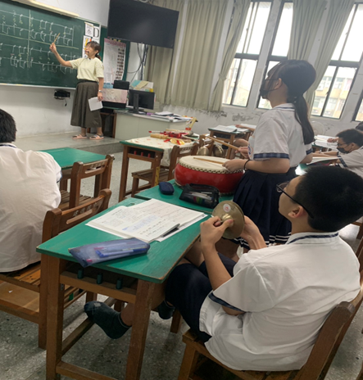 | 